Инвестиционная площадка № 67-10-19
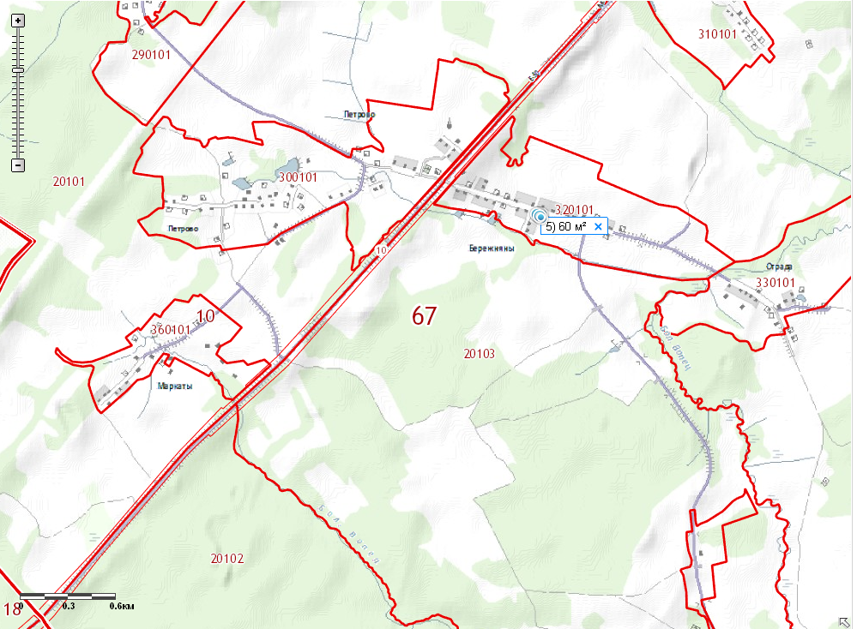 | 1. Месторасположение:  - Смоленская область, Кардымовский район,  д. Бережняны,;  - расстояние до г. Москвы:330 км;  - расстояние до г. Смоленска: 35 км;  - расстояние до п. Кардымово-22 км.  2. Характеристика участка:  - площадь – 0,006 га;  - категория земель – земли сельскохозяйственного назначения;  - форма собственности – муниципальная собственность.  3. Подъездные пути:  - в 100 м от автодороги «Москва - Минск»  - в 20 км от ж/д станции.  4. Инженерные коммуникации:  - газоснабжение – нет;  - электроснабжение – есть;  - водоснабжение – есть .  5. Условия предоставления:  - выкуп,  - аренда.

